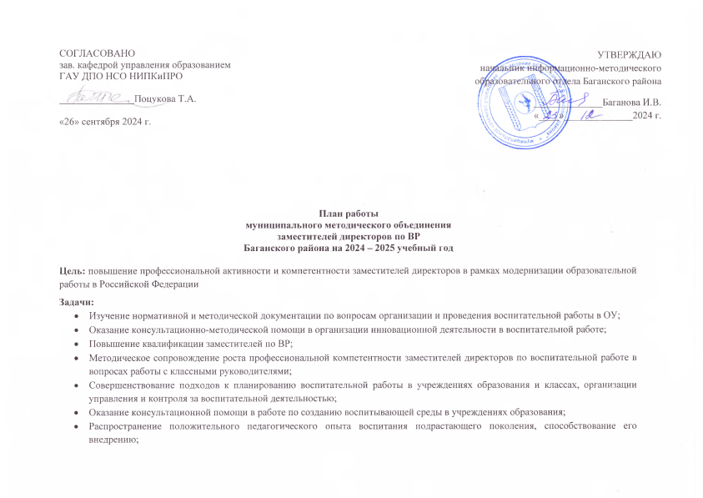

|  |  |  |  |  |
| --- | --- | --- | --- | --- |
| **№ п/п** | **Наименование мероприятия** | **Сроки проведения** | **Ответственные/участники** | **Ожидаемый результат реализации мероприятия** |
| ***Единая Тема  «Обеспечение качества общего образования в соответствии с обновленными ФГОС ОО, ФООП и ФОАП»*** | | | | |
| **1.** | Информационная поддержка деятельности ММО **заместителей директоров по ВР Баганского района** | В течение планового периода | Мищенко Светлана Васильевна, руководитель ММО  Тукка Елена Андреевна, методист-куратор | Руководитель ММО готовит информационные и отчетные материалы и передает методисту-куратору ММО для своевременного пополнения раздела «Деятельность ММО», подраздел «ММО **заместителей директоров по ВР Баганского района**» на сайте управления (отдела) образования. Информация о деятельности ММО размещается методистом-кураторомна сайте управления (отдела) образования не позднее чем через 5 рабочих дней после проведения событий, подготовки отчетов. |
| **2.** | Участие руководителя ММО **заместителей директоров по ВР Баганского района** в ***региональнойметодической сессии*** | Август  2024 г. | Мищенко Светлана Васильевна, руководитель ММО | Руководитель ММО принимает участие в ***методической сессии***, организованной ГАУ ДПО НСО НИПКиПРО (далее НИПКиПРО) по единой региональной теме методической работы |
| **3.** | Организация и проведение заседания ММО **заместителей директоров по ВР Баганского района** по ***единой региональной теме*** методической работы | Август-Сентябрь 2024 г. | Мищенко Светлана Васильевна, руководитель ММО  Тукка Елена Андреевна, методист-куратор | Руководитель ММО проводит заседание ММО **заместителей директоров по ВР Баганского района**, используя результаты педагогической диагностики, проведенной в ОО муниципалитета весной 2024 г., а также материалы ***методической сессии***, организованной курирующей кафедрой НИПКиПРО в рамках съезда работников образования Новосибирской области. Методист-куратор содействует в организации заседания и размещает информацию о заседании на официальном сайте. |
| **4.** | Разработка, согласование и утверждение плана работы ММО **заместителей директоров по ВР Баганского района** | Август-Сентябрь 2024 г. | Мищенко Светлана Васильевна, руководитель ММО  Тукка Елена Андреевна, методист-куратор | Руководитель ММО совместно с методистом-куратором планирует работу ММО на 2024-2025 учебный год до 1 сентября. Методист-куратор до 05 сентября отправляет план для согласования на курирующую кафедру НИПКиПРО.  После согласования руководителем кафедры и утверждением руководителем методической службы муниципалитета план работы размещается на официальном сайте до 13 сентября 2024 г. |
| **5.** | Участие руководителя ММО **заместителей директоров по ВР Баганского района** в ***региональной проектировочной сессии*** | Октябрь-Ноябрь  2024 г. | Мищенко Светлана Васильевна, руководитель ММО | Руководитель ММО **заместителей директоров по ВР Баганского района** принимает участие ***в проектировочной сессии***, организованной курирующей кафедрой НИПКиПРО по единой региональной теме методической работы. |
| **6.** | Организация и проведение заседания ММО **заместителей директоров по ВР Баганского района** по единой региональной теме методической работы | Ноябрь-Декабрь  2024 г. | Мищенко Светлана Васильевна, руководитель ММО  Тукка Елена Андреевна, методист-куратор | Руководитель ММО **заместителей директоров по ВР Баганского района** проводит заседание ММО, используя материалы ***проектировочной сессии***, организованной курирующей кафедрой НИПКиПРО по единой региональной теме методической работы.  Методист-куратор содействует в организации заседания и размещает информацию о заседании на официальном сайте |
| **7.** | Участие руководителя ММО **заместителей директоров по ВР Баганского района**в ***региональной стратегической*** сессии | Март  2025 г. | Мищенко Светлана Васильевна, руководитель ММО | Руководитель ММО **заместителей директоров по ВР Баганского района**принимает участие в ***стратегической сессии***, организованной курирующей кафедрой НИПКиПРО по единой региональной теме методической работы |
| **8.** | Организация и проведение заседания ММО **заместителей директоров по ВР Баганского района**по ***единой региональной теме*** методической работы | Март-Апрель  2025 г. | Мищенко Светлана Васильевна, руководитель ММО  Тукка Елена Андреевна, методист-куратор | Руководитель ММО **заместителей директоров по ВР Баганского района** проводит заседание ММО, используя материалы ***стратегической сессии***, организованной курирующей кафедрой НИПКиПРО по единой региональной теме методической работы.  Методист-куратор содействует в организации заседания и размещает информацию о заседании на официальном сайте |
| **9.** | Методическая поддержка педагогической диагностики в ОО **заместителей директоров по ВР Баганского района** | Второе полугодие 2025 г. | Мищенко Светлана Васильевна, руководитель ММО  Тукка Елена Андреевна, методист-куратор | Руководитель ММО **заместителей директоров по ВР Баганского района**анализирует результаты педагогической диагностикина основе рекомендаций курирующей кафедры НИПКиПРО, готовит ***аналитическую справку о результатах педагогической диагностики*** в **Баганском районе**  Методист-куратор содействует в организации педагогической диагностики, участвует в анализе её результатов и размещает информацию на официальном сайте до 01 июня 2025 г. |
| **10.** | Самообследование результативности методическойработы по единой региональной теме | Июнь 2025 г. | Мищенко Светлана Васильевна, руководитель ММО  Тукка Елена Андреевна, методист-куратор | Руководитель ММО формирует ***аналитический отчет*** о результатах методическойработы на основе рекомендаций курирующей кафедры НИПКиПРО  Методист-куратор содействует в проведении анализа и размещает Аналитический отчет на официальном сайте. |
| **Часть плана, формируемая руководителем ММО заместителей директоров по ВР Баганского района** | | | | |
| **11.** | 1. Анализ деятельности РМО заместителей директоров по воспитательной работе в  2. Нормативно-правовое, научно-методическое обеспечение воспитательного процесса учебном году.  3. «О задачах и приоритетных направлениях воспитательной работы в учебном году». План работы на учебный год. Календарь знаменательных и памятных дат на учебный год.  4. Профилактика негативных проявлений в подростковой среде (суициды, терроризм, экстремизм, наркомания и т.д.)  5.Создание базы данных заместителей директоров по ВР.  (Организационное заседание) | Сентябрь 2024 | Мищенко С.В., заместитель директора по ВР МКОУ Андреевской СОШ | Определён план работы и переченьактуальныхвопросовпоприоритетнымнаправлениямвоспитательнойдеятельности. Создана база данных заместителей директоров по ВР. |
| **12.** | Работа над методическим пособием для зам. директоров по ВР «Практическая реализация модуля «Взаимодействие с родителями» обновлённой Программы воспитания» | Октябрь-декабрь 2024 г. | Кравцова Н.В.  Руководители ММО | Составлено методическое пособие для зам. директоров по ВР «Практическая реализация модуля «Взаимодействие с родителями» обновлённой Программы воспитания» |
|  | Тема: «Применение новых технологий воспитательной деятельности»  1. Презентациясовременных воспитательных технологий.  2. Использование современных педагогических технологий в организации и проведении воспитательной работы.  3. Лучшие практики по формированию читательской функциональной грамотности в рамках воспитательной работы района.  4. Использование активных форм и методов в организации воспитательной работы в школе.  (Презентация опыта работы) | Ноябрь-Декабрь  2024 г. | Мищенко С.В., заместитель директора по ВР МКОУ Андреевской СОШ, заместители директоров по ВР района | Создан банк современных воспитательных технологий. |
| **13.** | Тема: «Сотрудничество педагогов, детей и родителей в процессе совместной деятельности, как профилактика безнадзорности и правонарушений несовершеннолетних».  1. Об актуальных направлениях в работе с семьями, находящимися всоциально опасном положении.  2. Об алгоритме взаимодействия сотрудников правоохранительныхорганов, родителей и педагогических работников учрежденийобразования при выявлении учащихся, потребляющих наркотическиесредства и психотропные вещества.  3. О профилактике семейного насилия.  4. Подростковый суицид: причины и пути преодоления.  5. Организация работы с детьми «группы риска» и семьями, состоящими на различных видах профилактического учета. Определение проблемных полей и лучших практик. Представление алгоритма работы и опыта работы.  (Круглый стол) | Март-Апрель  2025 г. | Мищенко С.В.заместитель директора по ВР МКОУ Андреевской СОШ; Гурьева Н.В., заместитель директора по ВР МКОУ Мироновской СОШ | Проведено заседание ММО по теме «Сотрудничество педагогов, детей и родителей в процессе совместной деятельности, как профилактика безнадзорности и правонарушений несовершеннолетних». Определены основные направления воспитательной работы с семьями, находящимися в социально опасном положении. |
| **14.** | Организация муниципального этапа и участие в региональной онлайн-выставке «Фестиваль событий» (ТЕМА: Читательская грамотность) | Апрель 2025 |  | Проект победителя муниципального уровня отправлен на региональный этап |
| **15.** | Мониторинг функциональной грамотности. Читательская грамотность, глобальные компетенции и креативное мышление. | Май 2025 г. | заместители директора по воспитательной работе ОО | Составлен и опубликован на сайте отчёт о результатах мониторинга по району |
| **16.** | Тема: «Стимуляция творческой профессиональной активности педагогов и стремления к профессиональному росту через распространение передового педагогического опыта».  1. Организационно - методические аспекты гражданско-патриотического воспитания обучающихся.  2. Лучшие практики разработки модулей рабочей программы воспитания.  3. Мастер-класс «Педагогические компетенции в работе с детским коллективом. Ученическое самоуправление.  4. Организация летнего отдыха.  5. Безопасность детей во время летних каникул. | Май 2025 г. | Мищенко С.В.заместитель директора по ВР МКОУ Андреевской СОШ; Матченко Н.М.заместитель директора по ВР МКОУ Палецкой СОШ | Сформированпереченьактуальныхвопросовнаоснованииобобщения результатов деятельности ММО в 2024-2025учебном году.  Разработанпроектпланаработы ММОна2025 – 2026учебныйгод. |

Руководитель ММО заместителей директоров по ВР Баганского района Мищенко С.В.